# 輸入內容：

* 1. 統一編號

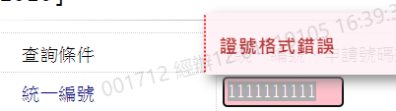

* 1. 申請號碼查詢起號

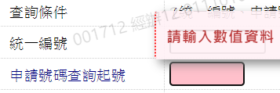

* 1. 團體戶統編

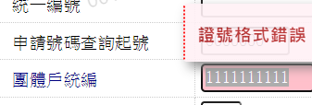

* 1. 處理情形

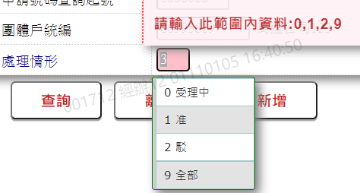

# 輸出內容：

